РОССИЙСКАЯ ФЕДЕРАЦИЯ
РОСТОВСКАЯ ОБЛАСТЬ

КУЙБЫШЕВСКИЙ РАЙОН
СОБРАНИЕ ДЕПУТАТОВ
ЛЫСОГОРСКОГО СЕЛЬСКОГО ПОСЕЛЕНИЯ

РЕШЕНИЕ

28.06.2012 с.Лысогорка №181

Об утверждении схемы десятимандатного избирательного округа для проведения выборов депутатов Собрания депутатов Лысогорского сельского поселения третьего созыва

На основании п.2 статьи 8 Областного закона от 08 августа 2011 года № 645 - ЗС «О выборах депутатов представительных органов муниципальных образований в Ростовской области», Устава муниципального образования «Лысогорское сельское поселение», постановления территориальной избирательной комиссии Куйбышевского района Ростовской области от 24.04.2012г. № 37-2 «Об определении схемы избирательных округов по выборам депутатов Собрания депутатов Лысогорского сельского поселения третьего созыва Куйбышевского района Ростовской области», Собрание депутатов Лысогорского сельского поселения

решило:

1. Утвердить схему и границы десятимандатного избирательного округа для проведения выборов депутатов Собрания депутатов Лысогорского сельского поселения третьего созыва согласно приложению.
2. Опубликовать схему избирательного округа в срок до 2 июля в информационном бюллетене издаваемым администрацией Лысогорского сельского поселения, разместить на официальном Интернет сайте поселения, обнародовать в специально определенных местах населенных пунктов.
3. Контроль за исполнением настоящего решения возложить на председателя Мандатной комиссии Собрания депутатов Лысогорского сельского поселения Шевцову Н.И.

Глава Лысогорского сельского поселения С.А.Ткаченко

Приложение
к решению Собранию депутатов
Лысогорского сельского поселения
28.06.2012г.№181

С Х Е М А и Г Р А Н И Ц Ы
десятимандатного избирательного округа
Лысогорского сельского поселения

№ п/п | Перечень населенных пунктов | Число избирателей
1 | с.Лысогорка | 1056
2 | х.Крюково | 673
3 | с.Новиковка | 408
4 | с.Новоспасовка | 271
5 | х. Решетовка | 19
6 | х.Русско-Сидоровка | 8
Итого избирателей |  | 2435

Графическое изображение десятимандатного округа

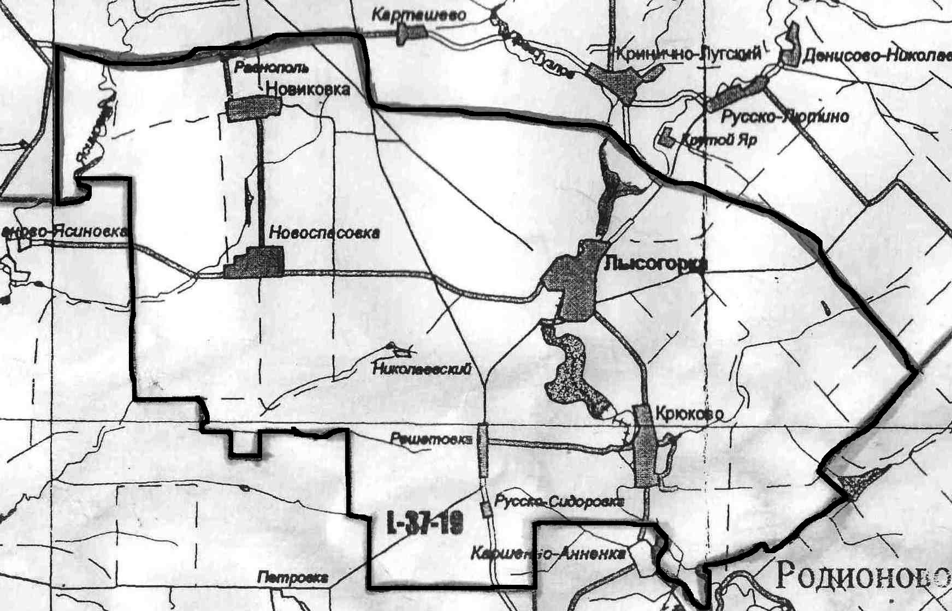

Глава Лысогорского сельского поселения Ткаченко С.А.

